FORMATO DE INTERACTIVIDADES

SEMESTRE |  | MATERIA |  | Mercado de capitales - Electiva III
UNIDAD |  | TITULO UNIDAD |  |  | Mercado de capitales en Colombia
TITULO PANTALLA |  |  | Estructura del mercado de capitales. Participantes directos e indirectos. |  |  | PANTALLA  CORRESPONDIENTE | 4
TÍTULO INTERACTIVIDAD |  |  | Sistema financiero

INTERACTIVIDADES
Tipo de Interactividad | Contenido | Plantilla
CARPETAS  Interactividad que permite mostrar un concepto, definirlo y enumerar los componentes más importantes que hacen parte de ese concepto. De igual manera sirve para mostrar un procedimiento y los pasos secuénciales que lo componen.  Facilita la explicación de conceptos y sus componentes, procedimientos y sus pasos, clasificación de elementos, etc.  Notas:  - Admite hasta 9 botones.  - El título debe tener menos de 49 caracteres.  - Cada botón puede tener hasta 23 caracteres visibles.  - El botón principal puede excluirse si no se necesita una información detallada del concepto.  - Admite fotografías, videos o sólo texto.  - Admite 1 cita bibliográfica por pantalla  - * Campos obligatorios | Título: Sistema financiero  Botón Principal: Concepto general(Puede ser Excluido)  Contenido del botón principal: Definición general del concepto (no admite imagen)(*Obligatorio si no se excluye el botón principal)  *Instrucciones: (Instrucción para el estudiante)  Para conocer en qué consisten los pilares del sistema financiero, haga clic en los botones correspondientes a su subdivisión en el mercado.  *Botón 1: Mercado de intermediación  Imagen: http://www.ingimage.com/imagedetails/62848034_extInt0/ISS_8104_00010-Isignstock-Contributors-credit-cards-on-a-blue-background-selective-focus-.html  *Descripción:  Corresponde a los establecimiento de crédito, las sociedades de servicios financieros y los inversionistas institucionales, siendo las instituciones más grandes medidas a partir de su volumen de activos.  Sin embargo, en el periodo comprendido entre 1995 y 2008, los fondos de pensiones y cesantías han adquirido gran importancia en la medida que estos recursos pasaron de representar el 3% a casi el 17% del PIB. Paralelamente la relación cartera/PIB se ha estancado en el 35% - 40% por motivo de las crisis financieras. | 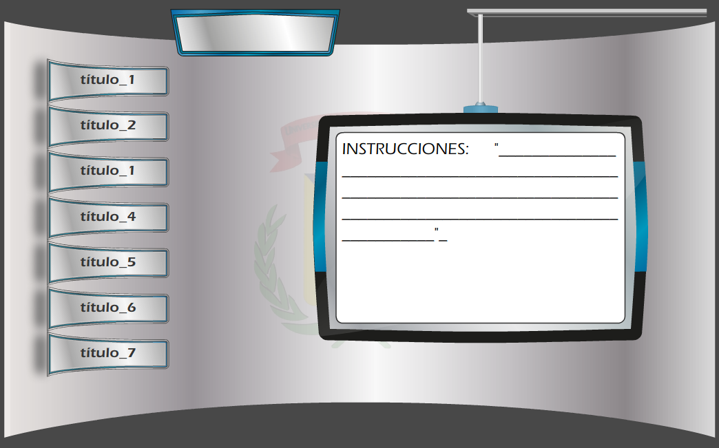
*Botón 2: Mercado de valores
Imagen: http://www.ingimage.com/imagedetails/57385106_extInt0/ISS_3222_02122-Isignstock-Contributors-Hand-holding-a-Economy-Word-Sphere-on-white-backgr.html
*Descripción:

Este mercado puede dividirse estratégicamente en 4 sectores según su función:
- Los emisores: obtienen los recursos del público por medio de la emisión de títulos y valores.
- Los intermediarios: funcionan como puente entre los inversionistas y los emisores.
- Los proveedores de infraestructura: dan respaldo a las operaciones del mercado.
- Los inversionistas: son los que estratégicamente disponen sus recursos con la finalidad de inversión bien sea en el corto como en el largo plazo, y obtener un porcentaje de rentabilidad.

